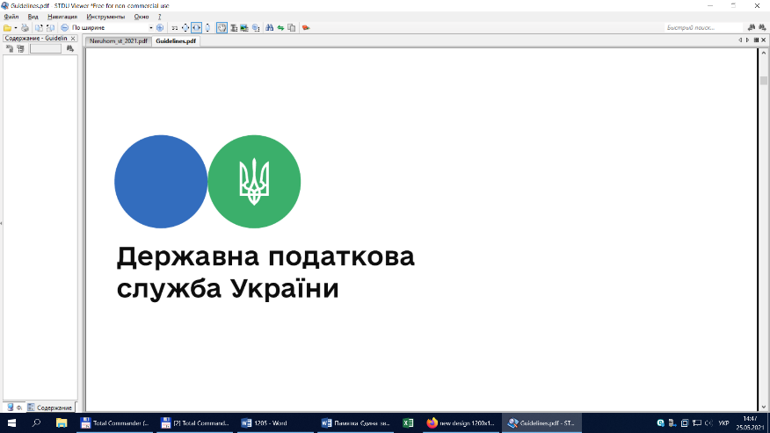

**Головне управління ДПС у Львівській області**

**Самбірська ДПІ**

**Порядок переходу на єдиний рахунок**

У Самбірській ДПІ ГУ ДПС у Львівській області звертають увагу платників податків, що в Порядок

В Самбірській ДПІ Головного управління ДПС в Львівській області інформують, що єдиний рахунок - це рахунок, відкритий у Державній казначейській службі України на ім’я ДПС, який може використовуватись платниками податків для сплати грошових зобов’язань та/або податкового боргу з податків та зборів, єдиного внеску та інших платежів, контроль за справлянням яких покладено на податковий орган.

Перехід на єдиний рахунок значно спрощує сплату податків, зборів, інших платежів, що контролюються ДПС, та єдиного внеску. Скорочує платникам фінансові витрати і час формування платіжних документів. Розраховуватись з бюджетом та фондами можливо одним платіжним документом на загальну суму.

Обов’язок зі сплати податкових платежів та єдиного внеску вважається виконаним з моменту внесення коштів на єдиний рахунок.

Для того, щоб перейти на єдиний рахунок, необхідно здійснити наступні три кроки:

1. Через Електронний кабінет https://cabinet.tax.gov.ua подати “Повідомлення про використання єдиного рахунку” за формою J/F 130701.

2. Отримати квитанцію про включення до Реєстру платників, які використовують єдиний рахунок”.

3. Надати до обслуговуючого банку розрахункові документи із зазначенням реквізитів єдиного рахунку на загальну суму без визначення одержувачів або з визначенням одержувачів (одного або декількох).

Дата зарахування коштів на єдиний рахунок буде датою розрахунків платника з бюджетом та фондами.

Нагадуємо, що платник має право повідомити про використання або відмову від використання єдиного рахунка один раз протягом календарного року.

Використання єдиного рахунка платником розпочинається з робочого дня, що настає за днем подання ним повідомлення про використання єдиного рахунка.

При відмові платника від використання єдиного рахунка таке використання припиняється починаючи з 1 січня наступного календарного року.

Звертаємо увагу, що єдиний рахунок не може використовуватися платником для сплати грошових зобов'язань та/або податкового боргу з податку на додану вартість, акцизного податку з реалізації пального та спирту етилового, а також для сплати частини чистого прибутку (доходу) до бюджету державними та комунальними унітарними підприємствами та їх об'єднаннями.